Inspectoratul pentru Situații de Urgență
„PETRODAVA”al Județului Neamț
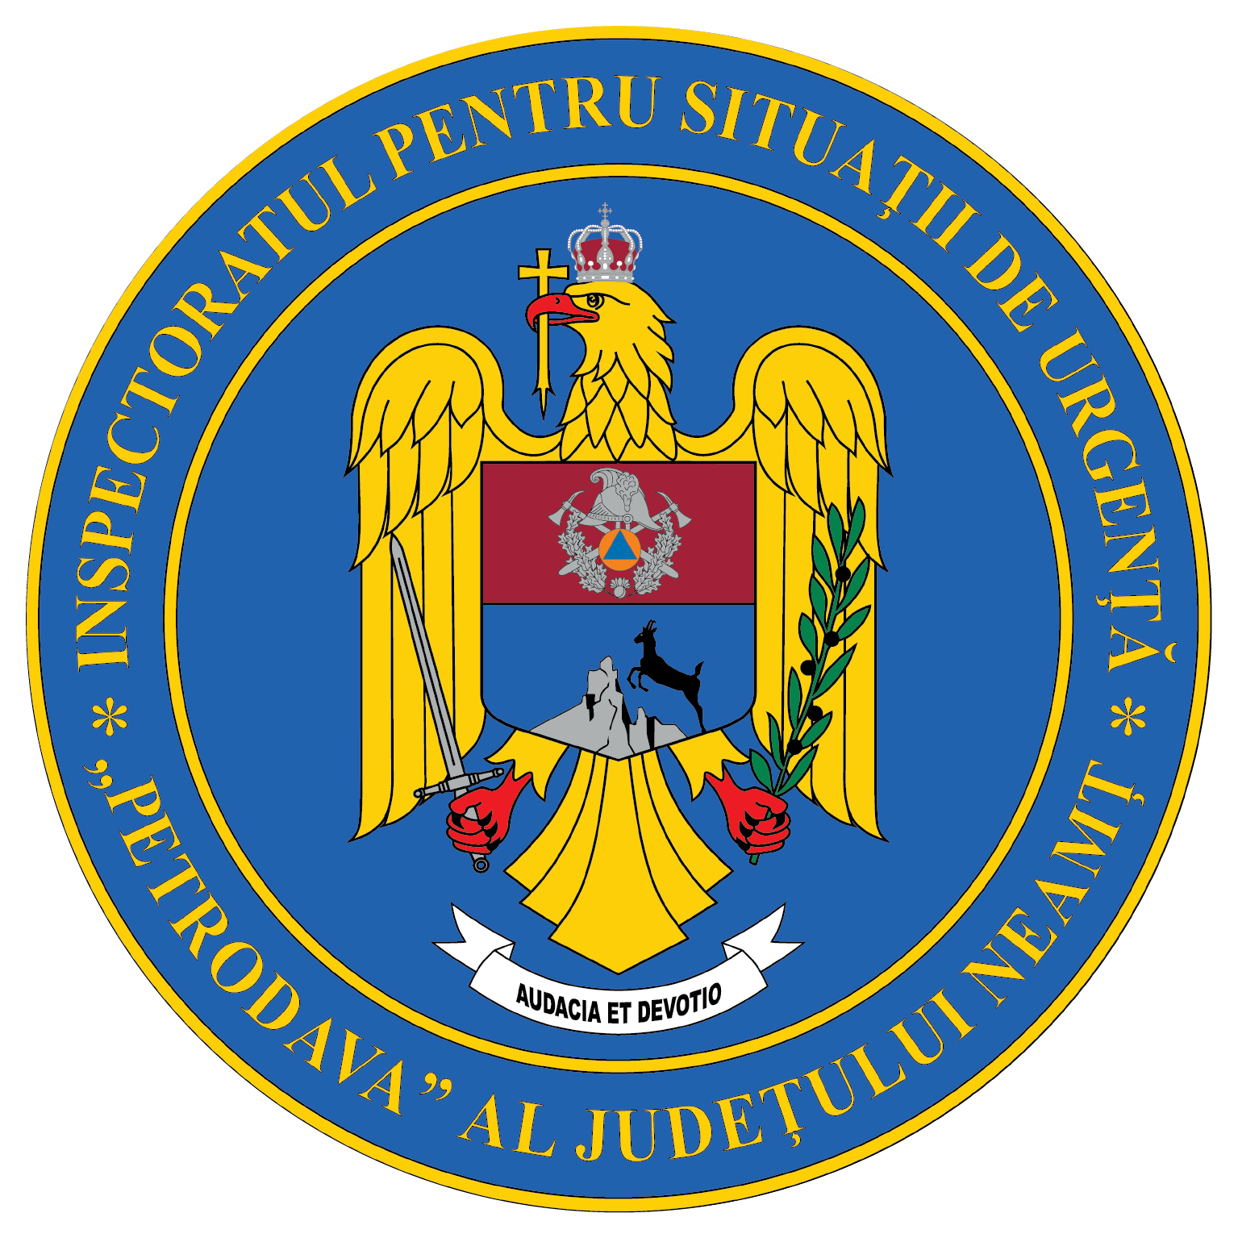
Contact: 0742025144, 0233/216.815, fax: 0233/211.666
Email:relatii.publice@ijsunt.ro

COMUNICAT DE PRESĂ
– Forțe proaspete la ISU Neamț–
Din data de 07.02.2022, echipa salvatorilor nemțeni s-a mărit cu 18 subofițeri, proaspăt absolvenți ai Școlii de Subofițeri de Pompieri și Protecție Civilă „Pavel Zăgănescu” Boldești, promoția mai 2021 – februarie 2022:
- sg.maj. Habic Denis-Constantin
- sg.maj. Urzică Ioan
- sg.maj. Pralea Dan-Nicolae
- sg.maj. Ungureanu Constantin-Teodor
- sg.maj. Crețu Constantin
- sg.maj. Bulancea Marius
- sg.maj. Petrescu Constantin-Adelin
- sg.maj. Croitoriu Robert-Vasile
- sg.maj. Cucoș Mihai-Eduard
- sg.maj. Balota Cristian-Anton
- sg.maj. Mesaroș Flavius-Roin
- sg.maj. Pop Antonio-Cristian
- sg.maj. Zălincă Eduard-Cristian
- sg.maj. Mihăilă Adrian-Ioan
- sg.maj. Turcu Mihai-Ionuţ
- sg.maj. Svințiu Marius
- sg.maj. Donciu Eduard-Vasile
- sg.maj. Böjte Ionuț-Gabriel
Noii colegi își vor desfășura activitatea astfel:
- 4 subofițeri la Detașamentul de Pompieri Piatra Neamț,
- 4 subofițeri la Detașamentul de Pompieri Roman,
- 1 subofițer la Detașamentul de Pompieri Târgu Neamț,
- 9 subofițeri la Garda 2 de Intervenție Poiana Teiului.
Le urăm bun venit în echipa salvatorilor nemțeni și îi asigurăm de sprijinul de care au nevoie la început de drum.
Succes în activitate!

Compartimentul Informare şi Relaţii Publice

